绝密★启用前
2013年普通高等学校招生全国统一考试(安徽卷)
数学(文科)
本试卷分第Ⅰ卷（选择题）和第Ⅱ卷（非选择题）两部分。第Ⅰ卷1至2页，第Ⅱ卷3至4页。全卷满分150分。考试用时120分钟。
考生注意事项：
1. 答题前，务必在试题卷、答题卡规定的地方填写自己的姓名、座位号，并认真核对答题卡上所粘帖的条形码中姓名、座位号与本人姓名、座位号是否一致。务必在答题卡背面规定的地方填写姓名和座位号后两位。
2. 答第Ⅰ卷时，每小题选出答案后，用2B铅笔把答题卡上对应题目的答案标号涂黑，如需改动，用橡皮擦干净后，再选涂其他答案标号。
3. 答第Ⅱ卷时，必须用0.5毫米黑色墨水签字笔在答题卡上书写，要求字体工整、笔迹清晰。作图题时可先用铅笔在答题卡规定的位置绘出，确认后用0.5毫米的黑色墨水签字笔描清楚。必须在题号所指示的答题区域作答，超出答题区域书写的答案无效，在试题卷、草稿纸上答题无效。
4. 考试结束，务必将试题卷和答题卡一并上交。

第Ⅰ卷（选择题 共50分）
- 选择题：本大题共10小题。每小题5分，共50分。在每个小题给出的四个选项中，只有一项是符合题目要求的。
（1）设i是虚数单位，若复数a--Error: Reference source not found（a∈R）是纯虚数，则a的值为 （ ）
（A）-3 （B）-1 （C）1 （D）3
（2）已知A=｛x|x+1>0｝，B=｛-2，-1，0，1｝，则（Error: Reference source not found_{R}A）∩B= （ ）
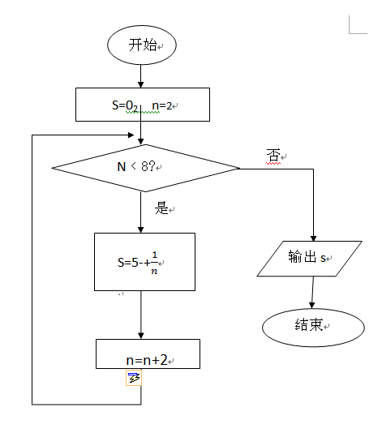
（A）｛-2，-1｝ （B）｛-2｝ （C）{-2，0，1} （D）{0，1}
（3）如图所示，程序据图（算法流程图）的输出结果为
（A） Error: Reference source not found （B） Error: Reference source not found
（C） Error: Reference source not found （D） Error: Reference source not found

（4）“（2_{x}-1）_{x}=0”是“x=0”的
（A）充分不必要条件 （B）必要补充分条件
（C）充分必要条件 （D）既不充分也不必要条件
（5）若某公司从五位大学毕业生甲、乙、丙、丁、戌中录用三人，这无人被录用的机会均等，则甲或乙被录用的概率为
（A）2/3 (B)2/5
(C)3/5 （D）9/10
（6）直线x+2y-5+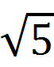=0被圆x²+y²-2x-4y=0截得的弦长为
（A）1 （B）2
（C）4 （D）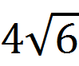
（7）设s_{n}为等差数列｛a_{n}｝的前n项和，s₁=4a₃，a₂=-2，则a₉=
（A）6 （B）4
（C）-2 （D）2
(8)函数y=f（x）的图像如图所示，在区间[a,b]上可找到n（n≥2）个不同的数x₁，x₂，…x_{n，}使得f(x₁)/x₁=f(x₂)/x₂=…=f(x_{n})/x_{n},则n的取值范围为
(A) {2,3} (B){2,3,4}
(C){3,4} (D){3,4,5}
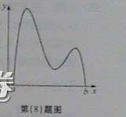
(9)设△ABC的内角A，B，C所对边的长分别为a，b，c，若b+c=2a，3sinA=5sinB,则角C=
(A) π/3 (B)2π/3
(C)3π/4 (D)5π/6

（10）已知函数f（s）=x³+ax²+bx+c有两个极致点x₁，x₂，若f（x₁）则关于x的方程3(f（x）)²+2af（x）+b=0的不同实根个数为
（A）3 (B)4
(C) 5 (D)6

第Ⅱ卷（非选择题 共100分）
考生注意事项：
请用0.5毫米黑色墨水签字笔在答题卡上作答，在试题卷上答题无效。
二．填空题：本大题共5小题，每小题5分，共25分。把答案填在答题卡的相应位置。
（11） 函数y=ln（1+1/x）+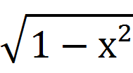的定义域为_____________。
（12）若非负数变量x、y满足约束条件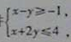，则x+y的最大值为__________。
（13）若非零向量a，b满足|a|=3|b|=|a+2b|，则a与b夹角的余弦值为_______。
（14）定义在R上的函数f（x）满足f（x+1）=2f（x）.若当0≤x≤1时。f（x）=x（1-x），
则当-1≤x≤0时，f（x）=________________。

（15）如图，正方体ABCD-A₁B₁C₁D₁的棱长为1，p为BC的中点，Q为线段CC₁上的动点，过点A,P,Q的平面截该正方体所得的洁面记为S，则下列命题正确的是 （写出所有正确命题的编号）。
①当0<CQ<1/2时，S为四边形
②当CQ=1/2时，S为等腰梯形
③当CQ=3/4时，S与C₁D₁的交点R满足C₁R=1/3
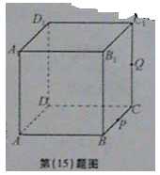
④当3/4<CQ<1时，S为六边形
⑤当CQ=1时，S的面积为Error: Reference source not found/2
（16）（本小题满分12分）
设函数f（x）=sinx+sin（x+π/3）。
（Ⅰ）求f（x）的最小值，并求使f（x）取得最小值的x的集合；
（Ⅱ）不画图，说明函数y=f（x）的图像可由y=sinx的图象经过怎样的变化的到。
（17）（本小题满分12分）
为调查甲、乙两校高三年级学生某次联考数学成绩情况，用简单随机抽样，从这两校中为各抽取30名高三年级学生，以他们的数学成绩（百分制）作为样本，样本数据的茎叶图如下：



甲 乙

7 4 5
5 3 3 2 5 3 3 8
5 5 4 3 3 3 1 0 0 6 0 6 9 1 1 2 2 3 3 5
8 6 6 2 2 1 1 0 0 7 0 0 2 2 2 3 3 6 6 9
7 5 4 4 2 8 1 1 5 5 8
2 0 9 0

（Ⅰ）若甲校高三年级每位学生被抽取的概率为0.05，求甲校高三年级学生总人数，并估计甲校高三年级这次联考数学成绩的及格率（60分及60分以上为及格）；
（Ⅱ）设甲、乙两校高三年级学生这次联考数学平均成绩分别为x₁,x₂，估计x₁-x₂ 的值。
（18）（本小题满分12分）
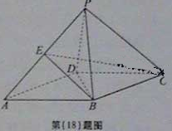
如图，四棱锥P-ABCD 的地面ABCD是边长为2的菱形，∠BAD=60⁰
。已知PB=PD=2，PA=Error: Reference source not found .
（Ⅰ）证明：PC⊥BD
（Ⅱ）若E为PA的中点，求三菱锥P-BCE的体积。

（19）（本小题满分13分）
设数列|an|满足a1=2,a2+a4=8,且对任意n∈N*，函数 f(x)=(an-an+1+an+2)x+a-n+2,cosx-ax-2sinx
满足fn(π/2)=0
(Ⅰ)求数列{ax}的通用公式；
（Ⅱ）若bx=2(an+1/2xn)求数列{bn}的前n项和Snx

20.设函数f（x）=cx-（1+a²）x²，其中a＞0，区间I={X{f (x)da＞0
（Ⅰ）求I的长度（注：区间（a，β）的长度定义为β-α）；
（Ⅱ）给定常数k ∈（0，1），当1-k≤a≤1+k时，求I长度的最小值。（21）（本小题满分13分）
21.已知椭圆C:x²/a²+y²/b²=1（a>b>0）的焦距为4，且过点p（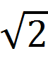，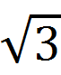）。
（Ⅰ）求椭圆C的方程；
（Ⅱ）设Q（xa，ya）（xa，ya≠0）为椭圆C上一点，过点Q作x轴的垂线，垂足为E。取点A(Q,2),连接AE，过点A作AE的垂线交x轴于点D。点C是点D关于y轴的对称点，作直线QC，问这样作出的直线QC是否与椭圆C一定有唯一的公共点？并说明理由。

